**送审代表作电子材料报送要求及示范说明**

**1.申报人建立个人文件夹：**

申报人应建立个人文件夹，文件夹命名规则为“院系+姓名+拟申报职称”，如“化学学院+李四 +教授”，如下图所示

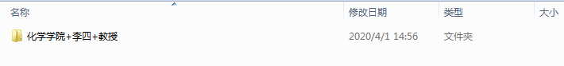

**2.代表作放进个人文件夹：**

申报人把代表作PDF放进个人文件夹，文件命名规则为“文章名+作者”，如下图所示：

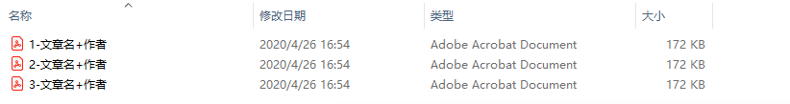

**3.申报人将个人文件夹压缩后发送给所在单位**